**ESCUELA POLITÉCNICA NACIONAL**

**ESCUELA DE FORMACIÓN DE TECNÓLOGOS**

## DESARROLLO DE UN SISTEMA WEB PARA GESTIONAR LOS SERVICIOS DEL CENTRO RECREACIONAL EL VARADERO

**MANUAL TECNICO DEL SISTEMA WEB**

**BRYAN PATRICIO OLIVARES PILATAXI** bryan.olivarespn.edu.ec

**DIRECTOR: Ing. Ivonne Fernanda Maldonado Soliz, MSc.** ivonne.maldonadof@epn.edu.ec

**CODIRECTOR: Dra. Myriam Guadalupe Peñafiel Aguilar.** myriam.penafiel@epn.edu.ec

**Quito, octubre 2021**

**ÍNDICE DE CONTENIDOS**

1. Recopilación de requerimientos 1

2. Historias de usuario 2

3. Product backlog 6

4. Spring Backlog 7

5. Diseño de interfaces 9

6. Diseño de la Base de Datos 14

7. Pruebas de Compatibilidad 15

8. Pruebas de Rendimiento 19

9. Pruebas de Aceptación 19

# Recopilación de requerimientos

La **TABLA I** presenta la lista de requerimientos iniciales de forma general, obtenida de una serie de reuniones.

**TABLA I:** Recopilación de requerimientos

|  |  |  |
| --- | --- | --- |
| **RECOPILACION DE REQUERIMIENTOS** | | |
| **TIPO DE SISTEMA** | **ID RR** | **ENUNCIADO DEL ÍTEM** |
| **SISTEMA WEB** | **RR01** | Como usuario cliente necesito poder registrarme con la finalidad de realizar la reserva |
| **RR02** | Como usuario cliente y administrador necesito poder:   * Iniciar sesión con la finalidad de: * Visualizar los servicios y realizar las reservas (cliente) |
| **RR03** | Como usuario cliente necesito:   * Visualizar los servicios con la finalidad de: * Saber los detalles de lo que se va a reservar * Ver el precio de cada servicio. |
| **RR04** | Como usuario cliente puedo:   * Seleccionar una o más servicios con la finalidad de: * Reservar lo que necesito |
| **RR05** | Como usuario cliente necesito:   * Realizar la reservación con la finalidad de: * Obtener un servicio en particular. |
| **RR06** | Como usuario cliente y administrador necesito:   * Visualizar el estado se la reserva con la finalidad de: * Conocer si la reserva fue aceptada o rechazada. (cliente).   Conocer las reservas aceptadas (administrador) |
| **RR07** | Como usuario cliente puedo:   * Gestionar el perfil con la finalidad de: * Actualizar y eliminar perfil |
| **RR08** | Como usuario cliente puedo:   * Visualizar el historial de los servicios que se han reservado con la finalidad de:   Conocer los detalles de cada uno de los servicios que ha reservado |
| **RR09** | Como usuario administrador necesito:   * Añadir servicios * Modificar servicios con la finalidad de: * Promocionar los servicios |
| **RR10** | Como usuario administrador necesito:   * Modificar los servicios añadidos con la finalidad de: * Realizar cambios en los servicios. |
|  | **RR11** | Como usuario administrador necesito:   * Poder visualizar las reservas aceptadas con finalidad de: * Saber la información de las reservas de los usuarios. |
|  | **RR12** | Como usuario administrador necesito:   * Generar reporte con la finalidad de: * Conocer el total de las reservas aceptadas y el valor de cada una de ellas. |

# Historias de usuario

Culminada la etapa de recopilación de requerimientos y el análisis respectivo de las mismas. A continuación, se detallan las 10 historias de usuario desde la **TABLA II** hasta la **TABLA XII**.

**TABLA II:** Historia de usuario Nro. 2: Iniciar sesión

|  |  |
| --- | --- |
| **Historia de Usuario** | |
| **Identificador:** HU02 | **Usuario:** Cliente / Administrador |
| **Nombre Historia:** Iniciar sesión | |
| **Prioridad en Negocio (Alta/Medio/Baja):** Alta | **Riesgo en Desarrollo**  **(Alta/Medio/Baja):** Media |
| **Iteración asignada:** 1 |  |
| **Responsable (es):** Bryan Olivares. | |
| **Descripción:** El usuario cliente y el usuario administrador puede iniciar la sesión llenando los campos usuario y contraseña. | |
| **Observación:** El usuario deberá estar previamente registrado.  El usuario cliente una vez iniciada sesión puede visualizar los servicios y realizar la respectiva reservación.  El usuario administrador una vez iniciada sesión podrá ofertar los servicios y recibir las reservas. | |

**TABLA III:** Historia de usuario Nro. 3: Visualizar los servicios

|  |  |
| --- | --- |
| **Historia de Usuario** | |
| **Identificador:** HU03 | **Usuario:** Cliente |
| **Nombre Historia:** Visualizar los servicios | |
| **Prioridad en Negocio (Alta/Medio/Baja):** Alta | **Riesgo en Desarrollo (Alta/Medio/Baja):** Alta |
| **Iteración asignada:** 1 |  |
| **Responsable (es):** Bryan Olivares | |
| **Descripción:** El usuario cliente podrá visualizar todos los servicios que ofrece el centro recreacional. | |
| **Observación:** El usuario debe estar previamente registrado y con su sesión activa. | |

**TABLA IV:** Historia de usuario Nro. 4: Seleccionar el servicio

|  |  |
| --- | --- |
| **Historia de Usuario** | |
| **Identificador:** HU04 | **Usuario:** Cliente |
| **Nombre Historia:** Seleccionar el servicio | |
| **Prioridad en Negocio (Alta/Medio/Baja):** Alta | **Riesgo en Desarrollo (Alta/Medio/Baja):** Alta |
| **Iteración asignada:** 1 |  |
| **Responsable (es):** Bryan Olivares | |
| **Descripción:** El usuario cliente podrá visualizar el servicio que desee, para su previa reservación. | |
| **Observación:** El usuario debe estar previamente registrado y con su sesión activa. | |

**TABLA V:** Historia de usuario Nro. 5: Realizar reservación

|  |  |
| --- | --- |
| **Historia de Usuario** | |
| **Identificador:** HU05 | **Usuario:** Cliente |
| **Nombre Historia:** Realizar reservación | |
| **Prioridad en Negocio (Alta/Medio/Baja):** Alta | **Riesgo en Desarrollo (Alta/Medio/Baja):** Alta |
| **Iteración asignada:** 2 |  |
| **Responsable (es):** Bryan Olivares | |
| **Descripción:** El usuario cliente podrá realizar la reservación. | |
| **Observación:** El usuario debe estar previamente registrado y con su sesión activa.  El usuario cliente debe haber finalizado la selección del servicio. | |

**TABLA VI:** Historia de usuario Nro. 6: Confirmar reservación

|  |  |
| --- | --- |
| **Historia de Usuario** | |
| **Identificador:** HU06 | **Usuario:** Administrador |
| **Nombre Historia:** Confirmación de la reserva | |
| **Prioridad en Negocio**  **(Alta/Medio/Baja):** Medio | **Riesgo en Desarrollo (Alta/Medio/Baja):** Alta |
| **Iteración asignada:** 2 |  |
| **Responsable (es):** Bryan Olivares | |
| **Descripción:** El usuario administrador podrá editar el estado de la reserva con la finalidad de confirmar o rechazar. | |
| **Observación:** El usuario debe estar previamente registrado y con su sesión activa. El usuario cliente previamente debe realizar una reserva | |

**TABLA VII:** Historia de usuario Nro. 7: Gestionar perfil

|  |  |
| --- | --- |
| **Historia de Usuario** | |
| **Identificador:** HU07 | **Usuario:** Cliente |
| **Nombre Historia:** Gestionar perfil | |
| **Prioridad en Negocio (Alta/Medio/Baja):** Medio | **Riesgo en Desarrollo (Alta/Medio/Baja):** Alta |
| **Iteración asignada:** 3 |  |
| **Responsable (es):** Bryan Olivares | |
| **Descripción:** El usuario cliente podrá actualizar y eliminar perfil. | |
| **Observación:** El usuario debe estar previamente registrado y con su sesión activa. | |

**TABLA VIII:** Historia de usuario Nro. 8: Historial de reservaciones

|  |  |
| --- | --- |
| **Historia de Usuario** | |
| **Identificador:** HU08 | **Usuario:** Cliente |
| **Nombre Historia:** Historial de reservaciones | |
| **Prioridad en Negocio**  **(Alta/Medio/Baja):** Medio | **Riesgo en Desarrollo (Alta/Medio/Baja):** Alta |
| **Iteración asignada:** 3 |  |
| **Responsable (es):** Bryan Olivares | |
| **Descripción:** El usuario cliente podrá visualizar el historial de los servicios reservados. | |
| **Observación:** El usuario debe estar previamente registrado y con su sesión activa. El usuario cliente previamente debe haber realizado una reserva | |

**TABLA IX:** Historia de usuario Nro. 9: Registrar servicios

|  |  |
| --- | --- |
| **Historia de Usuario** | |
| **Identificador:** HU09 | **Usuario:** Administrador |
| **Nombre Historia:** Registrar servicios | |
| **Prioridad en Negocio**  **(Alta/Medio/Baja):** Medio | **Riesgo en Desarrollo (Alta/Medio/Baja):** Alta |
| **Iteración asignada:** 4 |  |
| **Responsable (es):** Bryan Olivares | |
| **Descripción:** El usuario administrador podrá registrar nuevos servicio y promociones. | |
| **Observación:** El usuario administrador debe tener su sesión activa. | |

**TABLA X:** Historia de usuario Nro. 10: Modificar servicios

|  |  |
| --- | --- |
| **Historia de Usuario** | |
| **Identificador:** HU10 | **Usuario:** Administrador |
| **Nombre Historia:** Modificar servicios | |
| **Prioridad en Negocio**  **(Alta/Medio/Baja):** Medio | **Riesgo en Desarrollo (Alta/Medio/Baja):** Alta |
| **Iteración asignada:** 4 |  |
| **Responsable (es):** Bryan Olivares | |
| **Descripción:** El usuario administrador podrá modificar los servicios. | |
| **Observación:** El usuario administrador debe tener su sesión activa. El usuario administrador debe al menos tener un servicio ingresado. | |

**TABLA XI:** Historia de usuario Nro. 11: Información de reservaciones

|  |  |
| --- | --- |
| **Historia de Usuario** | |
| **Identificador:** HU11 | **Usuario:** Administrador |
| **Nombre Historia**: Visualizar nuevas reservaciones | |
| **Prioridad en Negocio (Alta/Medio/Baja):** Alta | **Riesgo en Desarrollo (Alta/Medio/Baja):** Alta |
| **Iteración asignada:** 4 |  |
| **Responsable (es):** Bryan Olivares | |
| **Descripción:** El usuario administrador podrá visualizar la información de las reservaciones aceptadas. | |
| **Observación:** El administrador debe tener su sesión activa.  El administrador debe haber aceptado la reserva.  La reserva mostrará la información de la persona que realizó la reservación como es el día, la hora, fecha, el valor a pagar por el servicio seleccionado por el cliente. | |

**TABLA XII:** Historia de usuario Nro. 12: Reporte reservaciones

|  |  |
| --- | --- |
| **Historia de Usuario** | |
| **Identificador:** HU12 | **Usuario:** Administrador |
| **Nombre Historia**: Obtener reportes de las reservaciones | |
| **Prioridad en Negocio (Alta/Medio/Baja):** Alta | **Riesgo en Desarrollo (Alta/Medio/Baja):** Alta |
| **Iteración asignada:** 5 |  |
| **Responsable (es):** Bryan Olivares | |
| **Descripción:** El usuario administrador podrá obtener un reporte de los servicios reservados. | |
| **Observación:** El administrador debe tener su sesión activa.  El administrador debe haber aceptado al menos una reservación. | |

# Product backlog

Al término de la creación de todas las historias de usuarios se procede a diseñar el *Producto backlog* del proyecto, donde se encuentran los requerimientos obtenidos y organizados según las especificaciones y necesidades del cliente, como se presenta en la en la **TABLA XIII**.

**TABLA XIII:** Product backlog

|  |  |  |  |  |
| --- | --- | --- | --- | --- |
| **ID-PB** | **ID-HU** | **HISTORIA DE USUARIO** | **ITERACIÓN** | **PRIORIDAD** |
| PB-001 | HU01 | Registrar usuario | 1 | Alta |
| PB-001 | HU02 | Inicio sesión. | 1 | Alta |
| PB-002 | HU03 | Visualizar los servicios. | 1 | Alta |
| PB-003 | HU04 | Seleccionar servicio | 1 | Alta |
| PB-004 | HU05 | Realizar reservación | 1 | Alta |
| PB-005 | HU06 | Aceptación de reserva | 2 | Alta |
| PB-006 | HU07 | Gestionar perfil | 2 | Media |
| PB-007 | HU08 | Historial reservaciones | 2 | Alta |
| PB-008 | HU09 | Registrar servicios | 3 | Alta |
| PB-009 | HU10 | Modificar servicios | 3 | Alta |
| PB-010 | HU11 | Información de reservaciones | 3 | Alta |
| PB-011 | HU12 | Reporte de reservaciones | 3 | Alta |

# Spring Backlog

A continuación, la **TABLA XIV.** Detalla los *Sprint* de desarrollo para el Sistema Web, donde se puede visualizar tareas y tiempos de entrega asignados.

**TABLA XIV:** Sprint backlog

|  |  |  |  |  |  |
| --- | --- | --- | --- | --- | --- |
| **ID-SB** | **NOMBRE** | **ID-HU** | **HISTORIA DE USUARIO** | **TAREA** | **TIEMPO ESTIMADO** |
| SB-000 | Configuración del ambiente de desarrollo | N/A | N/A | * Diseño y creación de la base de datos. * Creación del proyecto en Laravel. * Usuarios | 20h |
| SB-001 | Autenticación | HU01 | Registrar usuario | * Definir los campos para el registro e inicio de sesión. * Definir reglas de validación. * Implementar y modificar los métodos de registro y autenticación dentro de Laravel para que se adapte al proyecto. * Implementar registro e inicio de sesión. | 50h |
| HU02 | Iniciar sesión. |
| Módulo-Servicios (Cliente) | HU03 | Visualizar los servicios | * Implementar lista de los servicios, seleccionar el servicio que se requiera. * Crear controlador con los métodos de gestión de los servicios. |
|  |  |
|  |  | HU04 | Seleccionar servicios |  |  |
| SB-002 | Módulo-Reservaciones (Cliente) | HU05 | Realizar Reservación | * Implementar detalle de la reservación. * Definir las validaciones correspondientes | 50h |

|  |  |  |  |  |  |
| --- | --- | --- | --- | --- | --- |
|  |  | HU06 | Aceptación del servicio | * Implementar método para las actualizaciones de las reservas aceptadas. * Implementar los detalles de las reservaciones y el valor a pagar si la reservación fue aceptada. |  |
| SB-003 | Módulo-Perfil (Cliente) | HU07 | Gestionar perfil | * Implementar método para la actualización del usuario que se encuentra con inicio de sesión activas. * Implementar controlador para que muestre los servicios de cada uno de los usuarios que se encuentren con inicio de sesión activa. | 20h |
| HU08 | Historial reservaciones |
| SB-004 | Módulo-Servicios (Administrador) | HU09 | Registrar servicios | * Implementar visualización, registro y modificación de servicios. * Definir las reglas de validación. * Implementar controlador para que se pueda visualizar la información de las reservaciones aceptadas. | 50h |
| HU10 | Modificar servicios |
| HU11 | Visualizar reservaciones. |
| SB-005 | Módulo-Reportes | HU12 | Obtener reportes de las reservaciones | * Visualizar las reservaciones aceptadas. * Definir e implementar los métodos para la obtención de los datos de la tabla reservaciones aceptadas (suma de valores totales). | 25h |
| SB-006 | Pruebas y Despliegue | N/A | N/A | * Pruebas de rendimiento * Pruebas de compatibilidad * Pruebas de aceptación * Desplegar el Sistema Web a producción | 25h |

# Diseño de interfaces

A continuación, desde la **Fig. 1:** Inicio de sesiónhasta la **Fig. 10:** Visualización de las reservacionesse presenta los prototipos de interfaces para el desarrollo del Sistema Web.

**USUARIO CLIENTE**

**Fig. 1:** Inicio de sesión

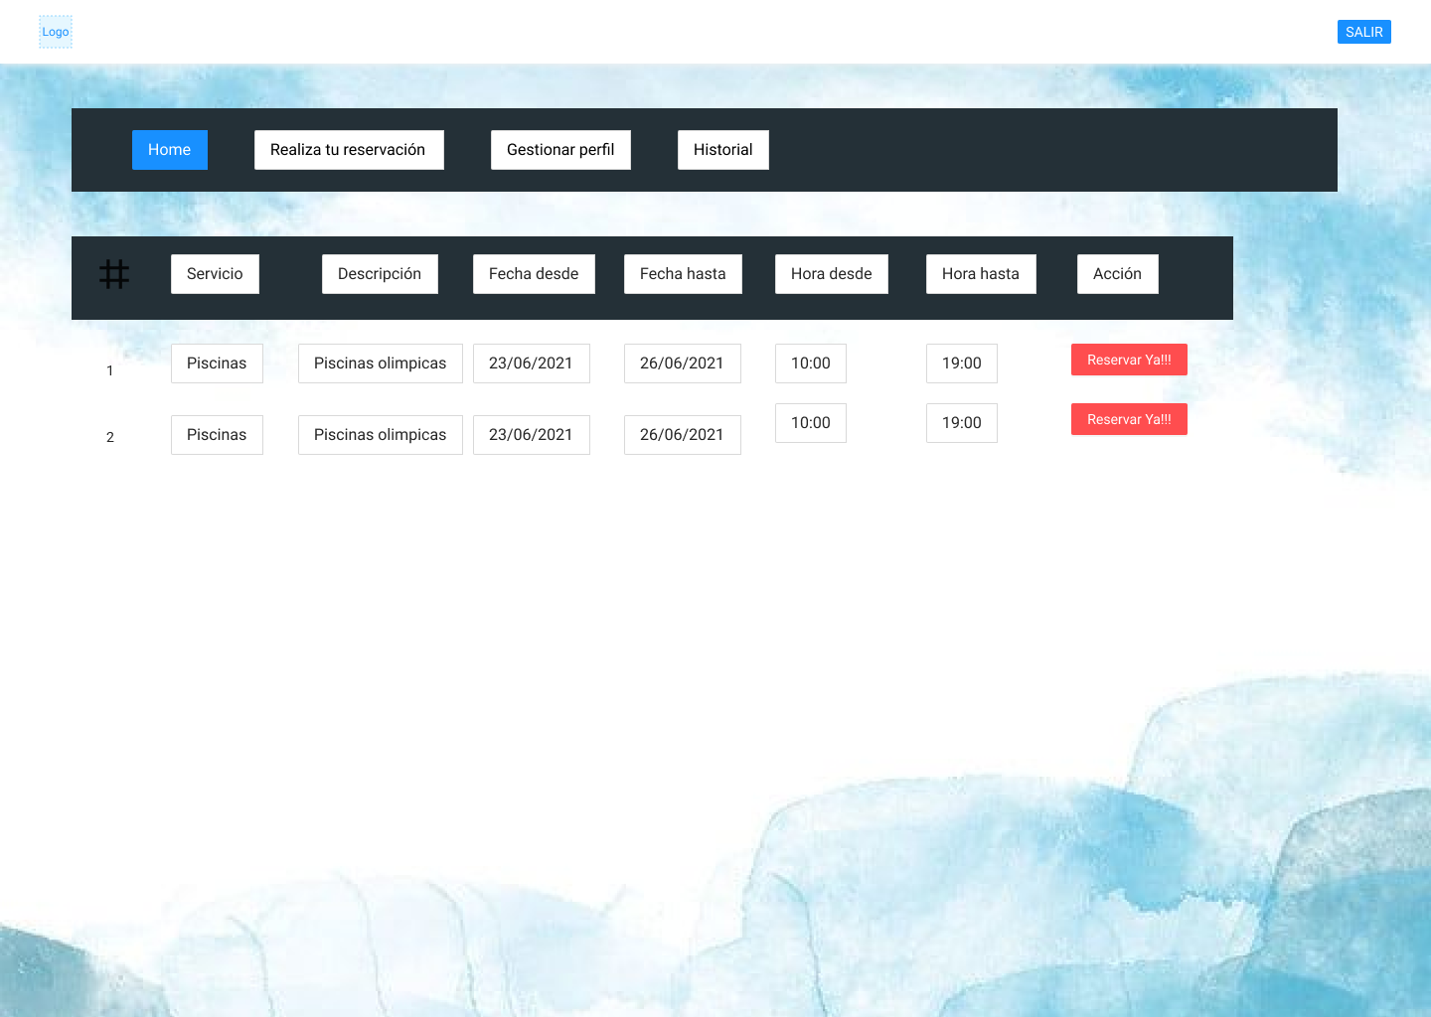

**Fig. 2:** Menú de usuario cliente

**Fig. 3:** Registro del cliente nuevo

**Fig. 4:** Lista de servicios

**Fig. 5:** Formulario reservación

**Fig. 6:** Gestionar perfil

**Fig. 7:** Historial de usuario

**USUARIO ADMINISTRADOR**

**Fig. 8:** Registro de servicios

**Fig. 9:** Lista de servicios ingresados

**Fig. 10:** Actualización de los servicios

**Fig. 11:** Visualización de las reservaciones

# Diseño de la Base de Datos

La **Fig. 11** ilustra el diseño de la Base de Datos para el Sistema Web el cual utiliza un modelo relacional.

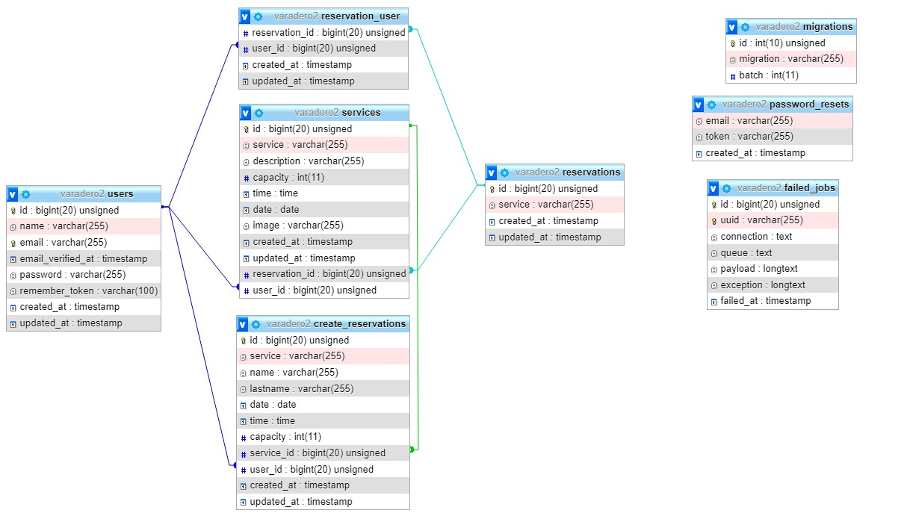

**Fig. 12:** Diseño de la base de Datos

# Pruebas de Compatibilidad

A continuación de la **Fig. 12** a la **Fig. 21** se muestran los resultados obtenidos de las pruebas de compatibilidad ejecutadas.

**Fig. 13:** Páginas de registro e inicio de sesión en Microsoft Edge

**Fig. 14:** Lista de Servicios disponibles en Google Chrome

**Fig. 15:** Formulario para reservaciones en Mozilla Firefox

**Fig. 16:** Validaciones del formulario de reservaciones en Mozilla Firefox

# 

**Fig. 17:** Lista de servicios añadidos en Google Chrome

# 

**Fig. 18:** Formulario para añadir nuevo servicio en Google Chrome

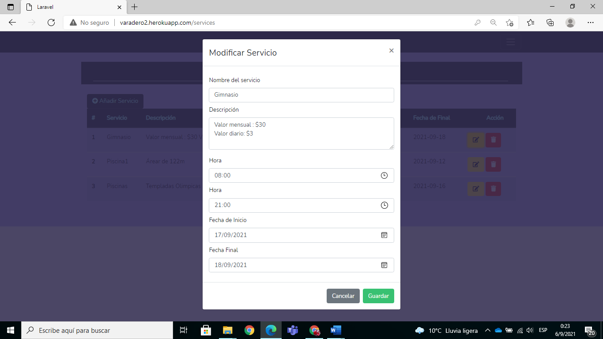

**Fig. 19:** Formulario para modificar el servicio en Microsoft Edge

**Fig. 20:** Visualización de las reservas realizadas en Microsoft Edge

**Fig. 21:** Reserva realizada en Mozilla Firefox

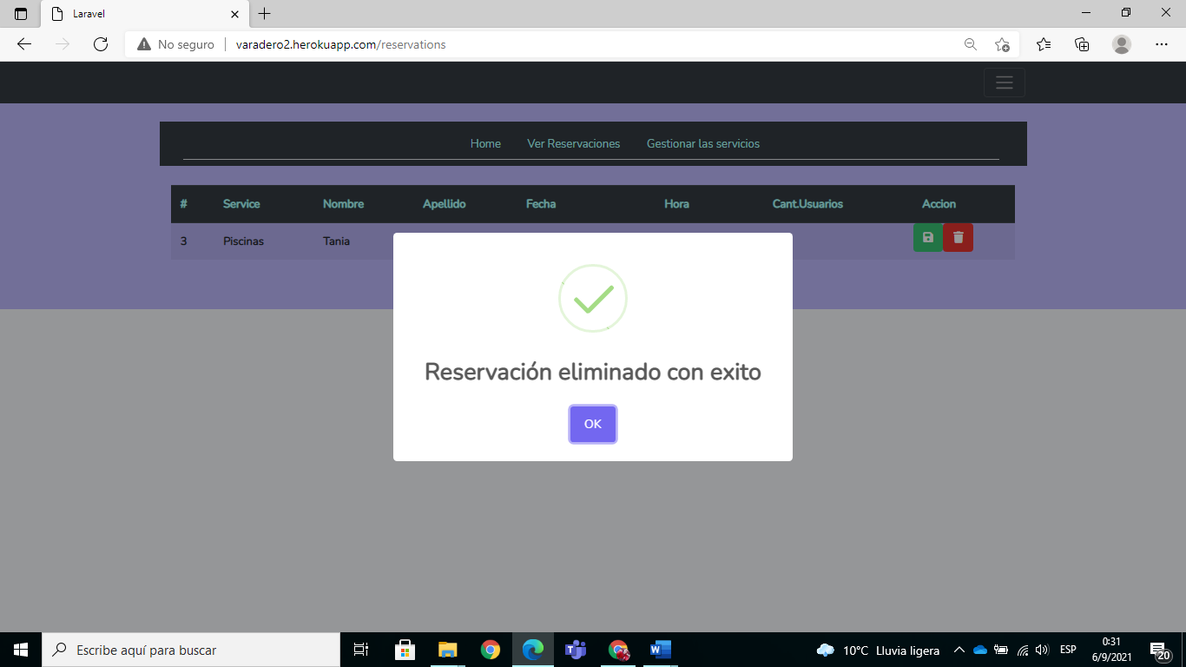

**Fig. 22:** Eliminación de la reserva realizada en Mozilla Firefox

# Pruebas de Rendimiento

La implementación de las pruebas de rendimiento que se le han realizado al Sistema Web es para verificar el correcto funcionamiento, son las únicas pruebas que se han implementado debido a que podemos detectar posibles fallas al momento de que varios usuarios requieran realizar diversas peticiones al mismo tiempo, es por este motivo la realización de estas pruebas en las diferentes rutas, y así evitar futuros conflictos. En las **Fig. 22**, **Fig. 23** y **Fig. 24** podemos observar las 400 peticiones que se le han realizado y cada una de ellas con sus respectivos resultados.

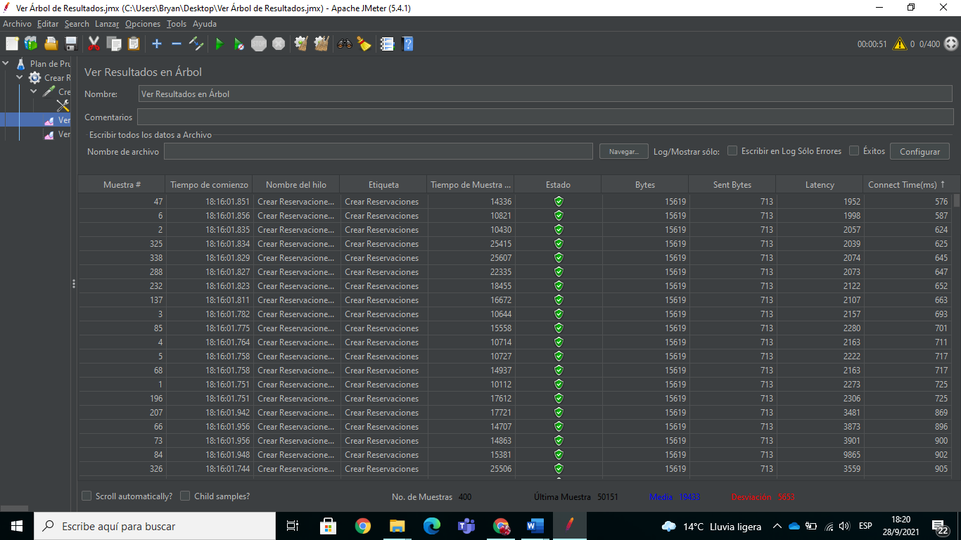

**Fig. 23:** Pruebas de Rendimiento para la ruta /createreservations (Crear reservaciones)

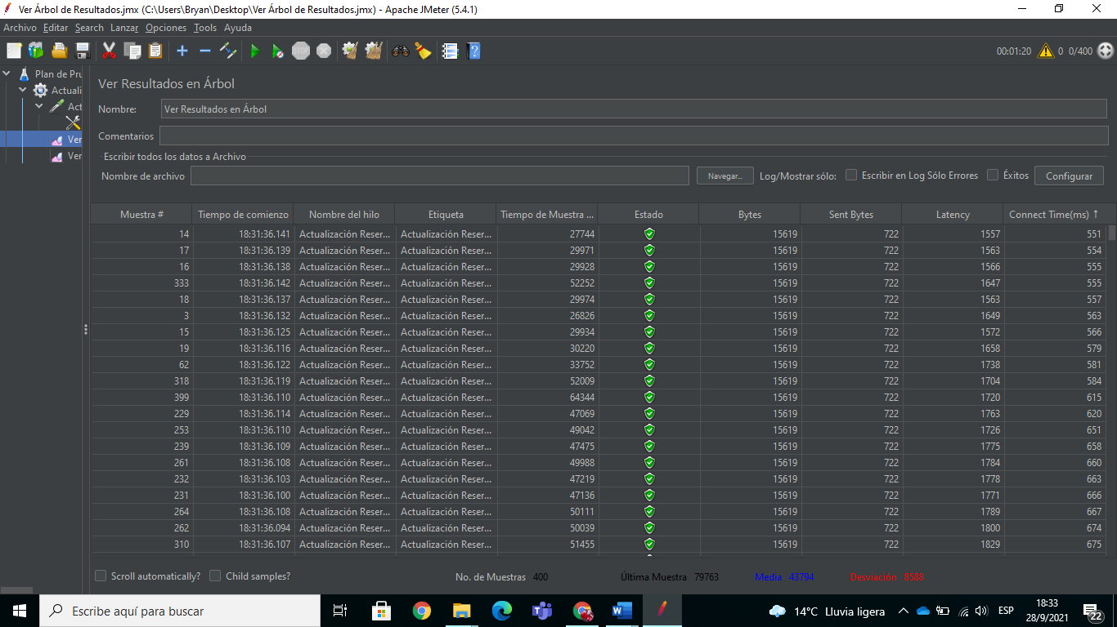

**Fig. 24:** Pruebas de Rendimiento para la ruta /createreservations (Actualizar reservaciones)

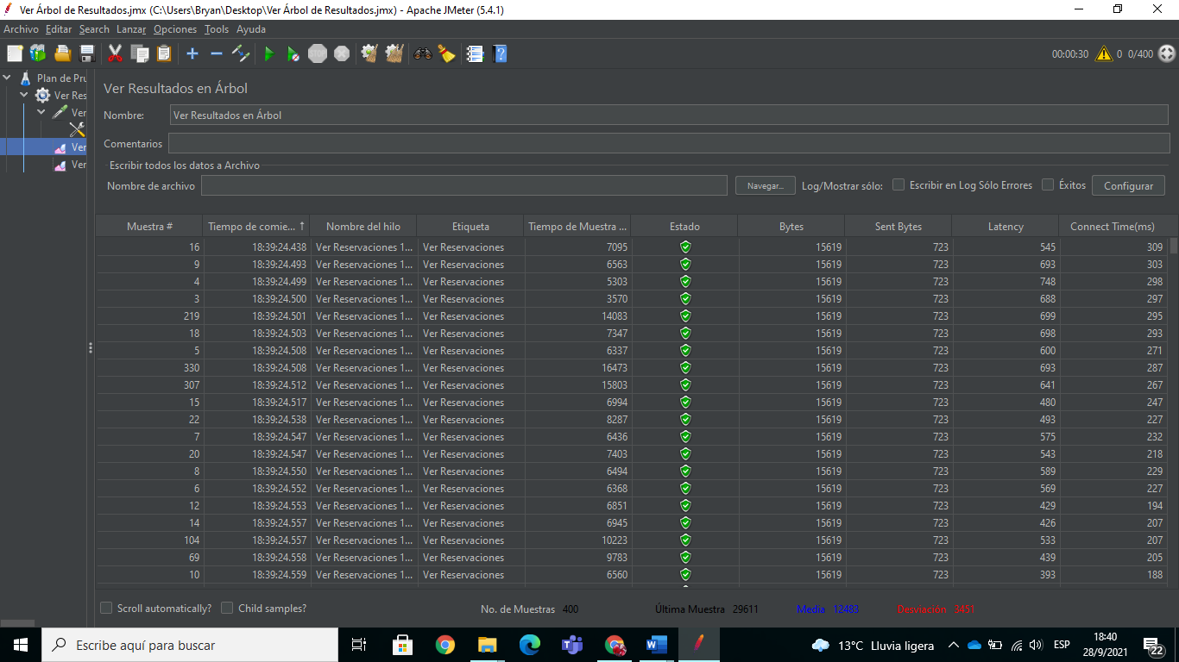

**Fig. 25:** Pruebas de Rendimiento para la ruta /createreservations (ver reservaciones)

# Pruebas de Aceptación

Para verificar que el Sistema Web funcionen acorde a la recopilación de requerimientos se han realizado pruebas de aceptación, las cuales prueban la ejecución correcta de los módulos mediante una serie de pasos que debe seguir el usuario para obtener un resultado exitoso. Estas pruebas se muestran desde la **TABLA XV** hasta la **TABLA XXV**.

**TABLA XV:** Prueba de Aceptación Nro. 2: Iniciar Sesión

|  |  |
| --- | --- |
| **Prueba de Aceptación** | |
| **Identificador:** PA02 | **Identificador Historia de Usuario:** HU02 |
| **Nombre de la Prueba de Aceptación:** Iniciar sesión | |
| **Descripción:** El usuario cliente y el usuario administrador pueden iniciar la sesión llenando los campos usuario y contraseña. | |
| **Pasos de ejecución:**  Ingresar al sistema  Ingresar el correo  Ingresar la contraseña  Dar click en el botón *Acceder* | |
| **Resultado deseado:**  El Sistema Web permite el inicio de sesión de un usuario y lo redirige a los módulos dependiendo de su rol.  El usuario cliente una vez iniciada sesión puede visualizar los servicios y realizar la respectiva reservación.  El usuario administrador una vez iniciada sesión puede publicar servicios y recibir reservaciones. | |
| **Evaluación de la prueba:**  Resultado exitoso.  El Sistema Web permite iniciar sesión.  Aprobación del cliente en un 100%. | |

**TABLA XVI:** Prueba de Aceptación Nro. 3: Visualizar los servicios

|  |  |
| --- | --- |
| **Prueba de Aceptación** | |
| **Identificador:** PA03 | **Identificador Historia de Usuario:** HU03 |
| **Nombre de la Prueba de Aceptación:** Visualizar los servicios | |
| **Descripción:**  El usuario cliente puede visualizar todos los servicios que se encuentran disponibles para reservar. | |
| **Pasos de ejecución:**  Ingresar al sistema  Iniciar sesión con las credenciales de la cuenta creada | |
| **Resultado deseado:**  El Sistema Web permite que el usuario registrado visualice los servicios que están disponibles. | |
| **Evaluación de la prueba:**  Resultado exitoso.  El Sistema Web permite visualizar los diferentes servicios.  Aprobación del cliente en un 100% | |

**TABLA XVII:** Prueba de Aceptación Nro. 4: Seleccionar servicio

|  |  |
| --- | --- |
| **Prueba de Aceptación** | |
| **Identificador:** PA04 | **Identificador Historia de Usuario:** HU04 |
| **Nombre de la Prueba de Aceptación:** Seleccionar servicio | |
| **Descripción:**  El usuario cliente puede selección el servicio para poder resérvalo. | |
| **Pasos de ejecución:**  Ingresar al sistema  Iniciar Sesión con las credenciales  Dar click en la imagen del servicio que desee reservar | |
| **Resultado deseado:**  El Sistema Web permite que el usuario registrado seleccione el servicio que desea reservar | |
| **Evaluación de la prueba:**  Resultado exitoso.  El Sistema Web permite seleccionar el servicio que desea reservar.  Aprobación del cliente en un 100%. | |

**TABLA XVIII:** Prueba de Aceptación Nro. 5: Realizar reservación

|  |  |
| --- | --- |
| **Prueba de Aceptación** | |
| **Identificador:** PA05 | **Identificador Historia de Usuario:** HU05 |
| **Nombre de la Prueba de Aceptación:** Realizar reservación | |
| **Descripción:**  El usuario cliente puede realizar la reserva. | |
| **Pasos de ejecución:**  Ingresar al sistema  Iniciar sesión con mis credenciales  Completar el formulario para la reservación  Dar click en el botón *Reservar Ahora* | |
| **Resultado deseado:**  El Sistema Web permite que el usuario registrado realice una reserva. | |
| **Evaluación de la prueba:**  Resultado exitoso.  El Sistema Web permite realizar pedido.  Aprobación del cliente en un 100%. | |

**TABLA XIX:** Prueba de Aceptación Nro. 6: Confirmar reservación

|  |  |
| --- | --- |
| **Prueba de Aceptación** | |
| **Identificador:** PA06 | **Identificador Historia de Usuario:** HU06 |
| **Nombre de la Prueba de Aceptación:** Confirmar reservación | |
| **Descripción:**  El usuario administrador podrá editar el estado de la reserva con la finalidad de confirmar o rechazar. | |
| **Pasos de ejecución:**  Ingresar al sistema  Iniciar sesión con las credenciales de administrador  Dar click en el icono de *Editar*  Completará los campos y procederá *Actualizar* y *Aceptar la reservación*  Enviar actualización al usuario cliente | |
| **Resultado deseado:**  El Sistema Web permite que el usuario registrado visualice el estado de la reserva para conocer si fue aceptado o rechazada la solicitud. | |
| **Evaluación de la prueba:**  Resultado exitoso.  El Sistema Web permite recibir la actualización de la reserva.  Aprobación del cliente en un 100%. | |

**TABLA XX:** Prueba de Aceptación Nro. 7: Gestionar perfil

|  |  |
| --- | --- |
| **Prueba de Aceptación** | |
| **Identificador:** PA07 | **Identificador Historia de Usuario:** HU07 |
| **Nombre de la Prueba de Aceptación:** Gestionar perfil | |
| **Descripción:**  El usuario cliente podrá editar su perfil y eliminarlo si así lo requiere. | |
| **Pasos de ejecución:**  Ingresar al sistema  Iniciar sesión con las credenciales  Ingresar a la sección *Gestionar perfil*  Dar click en actualizar o eliminar | |
| **Resultado deseado:**  El Sistema Web permite que el usuario actualice o elimine el perfil de usuario. | |
| **Evaluación de la prueba:**  Resultado exitoso.  El Sistema Web permite actualizar y eliminar perfil.  Aprobación del cliente en un 100%. | |

**TABLA XXI:** Prueba de Aceptación Nro. 8: Historial de reservaciones

|  |  |
| --- | --- |
| **Prueba de Aceptación** | |
| **Identificador:** PA08 | **Identificador Historia de Usuario:** HU08 |
| **Nombre de la Prueba de Aceptación:** Historial de reservaciones | |
| **Descripción:**  El usuario cliente va poder visualizar el historial de las reservaciones que ha realizado. | |
| **Pasos de ejecución:**  Ingresar al sistema  Iniciar sesión con las credenciales de usuario  Dar click en *Historial*  Podrá visualizar todos los detalles de los servicios que ha reservado. | |
| **Resultado deseado:**  El Sistema Web permite al usuario cliente visualizar los servicios que ha reservado. | |
| **Evaluación de la prueba:**  Resultado exitoso.  El Sistema Web permite visualizar historial.  Aprobación del cliente en un 100%. | |

**TABLA XXII:** Prueba de Aceptación Nro. 9: Registrar servicios

|  |  |
| --- | --- |
| **Prueba de Aceptación** | |
| **Identificador:** PA09 | **Identificador Historia de Usuario:** HU09 |
| **Nombre de la Prueba de Aceptación:** Registrar servicios | |
| **Descripción:**  El usuario administrador puede registrar nuevos servicios. | |
| **Pasos de ejecución:**  Ingresar al sistema  Iniciar sesión con las credenciales de administrador  Dirigirse a la sección *Gestionar servicios*  Dar click en *Añadir servicio*  Llenar los campos:   * Nombre del servicio * Descripción * Hora de inicio del servicio * Hora de fin del servicio * Fechas disponibles servicio   Dar clic en *Guardar* | |
| **Resultado deseado:**  El Sistema Web permite al usuario administrador el registro de servicios. | |
| **Evaluación de la prueba:**  Resultado exitoso.  El Sistema Web permite registrar servicios.  Aprobación del cliente en un 100%. | |

**TABLA XXIII:** Prueba de Aceptación Nro. 10: Modificar servicios

|  |  |
| --- | --- |
| **Prueba de Aceptación** | |
| **Identificador:** PA10 | **Identificador Historia de Usuario:** HU10 |
| **Nombre de la Prueba de Aceptación:** Modificar servicios | |
| **Descripción:**  El usuario administrador puede modificar los servicios. | |
| **Pasos de ejecución:**  Ingresar al sistema  Iniciar sesión con las credenciales de administrador  Dirigirse a la sección *Gestionar servicio*  Dar click en el icono del servicio que se desea modificar  Llenar los campos que se desea modificar  Dar click en el botón *Guardar* | |
| **Resultado deseado:**  El Sistema Web permite al usuario administrador la modificación de servicios previamente registrados. | |
| **Evaluación de la prueba:**  Resultado exitoso.  El Sistema Web permite modificar servicios.  Aprobación del cliente en un 100%. | |

**TABLA XXIV:** Prueba de Aceptación Nro. 11: Informaciones de reservaciones

|  |  |
| --- | --- |
| **Prueba de Aceptación** | |
| **Identificador:** PA11 | **Identificador Historia de Usuario:** HU11 |
| **Nombre de la Prueba de Aceptación:** Visualización los detalles de las reservas aceptadas | |
| **Descripción:**  El usuario administrador visualizar los detalles de los servicios que fueron reservados por los clientes. | |
| **Pasos de ejecución:**  Ingresar al sistema  Iniciar sesión con las credenciales de administrador  Dirigirse a la sección *Reservaciones aceptadas* | |
| **Resultado deseado:**  El Sistema Web permite al usuario visualizar los detalles de los servicios que fueron reservados por los clientes. | |
| **Evaluación de la prueba:**  Resultado exitoso.  El Sistema Web permite visualizar los detalles de las reservaciones.  Aprobación del cliente en un 100%. | |

**TABLA XXV:** Prueba de Aceptación Nro. 12: Reporte reservaciones

|  |  |
| --- | --- |
| **Prueba de Aceptación** | |
| **Identificador:** PA12 | **Identificador Historia de Usuario:** HU12 |
| **Nombre de la Prueba de Aceptación:** Reporte de las reservaciones | |
| **Descripción:**  El usuario administrador puede obtener un reporte con las reservaciones que fueron realizadas por los usuarios, con el valor total que ha generado las mismas | |
| **Pasos de ejecución:**  Ingresar al sistema  Iniciar sesión con las credenciales de administrador  Dirigirse a la sección *Descargar reporte*  Dar click en el botón *Descargar reporte*  Se descargará automáticamente un archivo PDF llamado *Reportes-Varadero* | |
| **Resultado deseado:**  El Sistema Web permite al usuario administrador descargar un archivo PDF con las reservaciones y valores totales. | |
| **Evaluación de la prueba:**  Resultado exitoso.  El Sistema Web permite descargar reportes  Aprobación del cliente en un 100%. | |